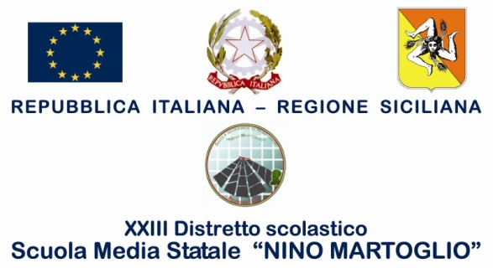

COMUNICAZIONE N°87 Al Personale Docente e ATA

Oggetto: MODIFICA DATA corso di informazione per il personale docente e A.T.A. sulla sicurezza negli ambienti di lavoro - D.lg. 81/2008.

Si comunica che l’incontro di 1 ora, relativo all’informazione sulla sicurezza negli ambienti di lavoro per il personale Docente e A.T.A, previsto per il 19/01/2017 è rinviato al 24/01/2017 dalle ore 16.30 alle ore 17.30

Belpasso 12/01/2017
F.to* Il Dirigente Scolastico
Prof.ssa Anna Spampinato
( *Firma autografa omessa ai sensi dell’art. 3, comma 2, del D.L.vo n. 39/93)

